广东省2012年初二物理竞赛(预赛)试卷
注意事项：
1．请在密封线内填写所在地区、学校、姓名和考号。
2．用蓝色或熏色钢笔、圆珠笔书写。
3．本试卷共有五个大题，满分100分。
4．答卷时问：2012年9月9日(星期日)上午9：30—11：00。
题号 | 一 | 二 | 三 | 四 | 五 | 总分
分数
评卷人
一．选择题(以下各小题给出的四个选项中只有一个是正确的，把正确选项前面的字母填在题后的括号内。每小题3分，共30分）。
l．用分度值为毫米的刻度尺直接测量一张纸的厚度测不出来，这时可将许多相同的纸叠起来，使之有足够的厚度，用刻度尺测出总长度除以张数，就可间接测出一张纸的厚度了，在下列长度的测量中，与这一方法相问是( )。
A .测一曲线的长度 B.测一枚硬币的直径 C.测圆锥的高 D.测细铜丝的直径
2．某工厂要制造一种特殊用途的钢罐，要求在钢罐内表面牢牢地压接上一层0.25mm的铝膜。技术人员联合攻关提出了以下方案：先把铝膜紧贴到钢罐内表面，排出铝膜与钢罐之间的空气，再向钢罐内灌满水并插入冷冻管使水结冰，铝膜就可以与钢罐接触牢了。对于使铝
膜与钢罐接牢的方法，下列分析中正确的是( )。
A．铝膜与钢罐之间的水把它们冻牢了
B．水结冰膨胀产生的压力把铝膜与钢罐紧紧地压牢在一起了
C．大气压的作用把铝膜压接到钢罐上了
D．水结冰时放出的热量使铝膜焊接在钢罐表面上了
3．一面镜子竖直挂在墙上，某人站在镜前lm处，从镜子里只能看见自己的上半身，他要看到自己的全身，则( )。
A．应后退到距镜2m远处 B．应前进到距镜0.5m远处
C．应后退到距镜4m远处 D．无论前进后退都不能实现
4．过年的时候，桌上的菜肴非常丰富，其中多油的菜汤与少油菜汤相比不易冷却，这主要是因为( )。
A．油的导热能力比水差 B．油层阻碍了汤的热辐射
C．油层和汤中的水不易发生热交换 D．油层覆盖在汤面，阻碍了水的蒸发
5．有质量相同、温度均为100℃的水、水蒸气和热空气，若不小心把手在上述三种环境中放置相同的时间，最不易烫伤的是( )。
A．100℃的水里 B．100℃的水蒸气里
C．100℃的热空气里 D．后果都一样
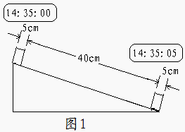
6．用斜面和滑块做“测物体的平均速度”实验，如图l所示。当滑块自顶端出发时开始计时，滑至斜面底端时停止计时。在此过程中，滑块的平均速度是( )。
A．10cm／s B．9 cm／s C．8cm／s D．7cm／s
7．2012年伦敦奥运会中，由以下运动比赛所联想到物理知识，其中正确的是( )。
A．柔道运动员善用惯性、重心、力与力臂的关系知识，可以把体重较大的对手摔倒
B．跳远比赛中的助跑，是为了增大惯性
C．皮划艇比赛中运动员用桨向后划水，水与运动员之问的力是平衡力
D．单杠运动员握杆前在手上擦一些粉，是为了使手掌光滑，握扛时容易转动
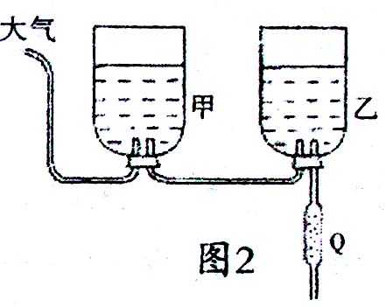
8．如图2所示，该装置是某医院内给病人输液的部分装置示意图，乙瓶内液体不断通过Q管输入病人体内，刚开始输液时，甲、乙两瓶内药液量相等，液面相平。过了一会儿，观察两个输液瓶时会发现(此时两个输液瓶内还有大量的溶液)( )。
A．甲瓶中的液面高 B．乙瓶中的液面高
C．甲、乙两瓶中的液面一样高 D．以上三种情况均有可能
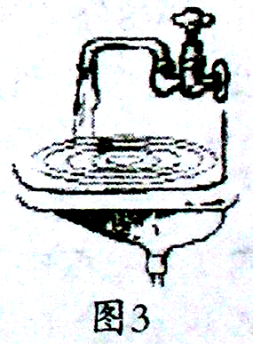
9．如图3所示，水池中盛有半池水，调节水龙头使流出的水成细流状后，把乒乓球放在靠近水流处的水面上，松开手后会发现( )。
A．乒乓球会移动到水流的下方 B．乒乓球会远离水流，移向池边
C．乒乓球不动 D．乒乓球绕水柱做圆周运动
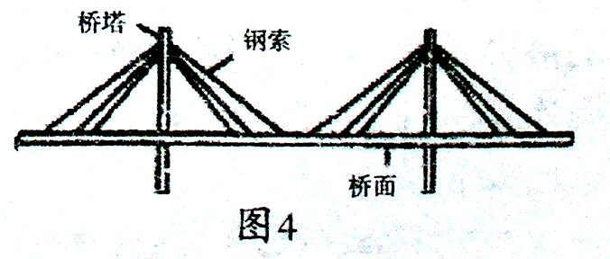
10．如图4所示的斜拉索大桥以其造型优美、建造方便等优点在现代跨江(河)大桥中占主导地位。根据你的观察和思考，你认为相邻两根斜拉钢绳间的距离应该是( )。
A．离主桥墩越远的地方钢绳间的距离越大
B．不同的斜拉索大桥钢绳问的距离分布不一样
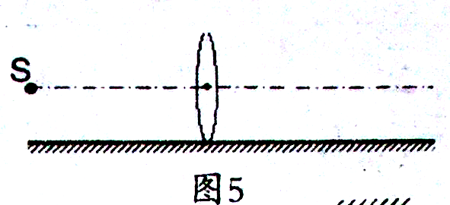
C．大桥上各处钢绳间的距离都相等
D．离主桥墩越近的地方钢绳间的距离越大
二．填空题(本题共有1 0个空，每空2分，共计20分)
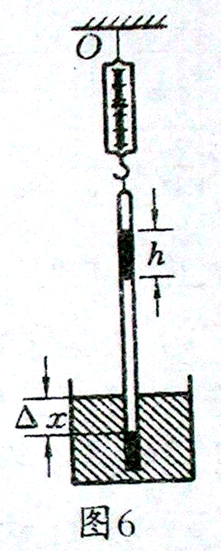
11．图5所示，平面镜水平放置且镜面朝上，在镜面上方竖直放置一凸透镜，在凸透镜左侧主光轴上两倍焦距处有一点光源s，则点光源住该光具组中，将成 个实像， 个虚像。
12．一端封闭的玻璃管自重为G，磺截面积为S，内装一段高为h的水银柱，封闭一定质量的气体。现将玻璃管封闭端用弹簧测力计悬起，另一端没入水银槽中，如图6所示。当玻璃管没入一定深度后，弹簧测力计的示数为G，若当时的大气压为p₀，则此时管内上方气体的压强为 ，玻璃管内、外水银面的高度差△x为 。(设玻璃管壁的厚度不计)
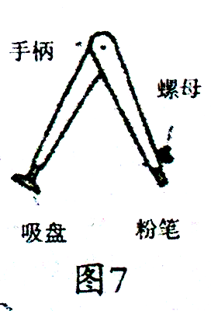
13．如图7是一种新型圆规，它一脚的末端装有吸盘，使用时可将其固定在黑板上，另一脚末端的粉笔通过螺母同定，螺母上刻有细小花纹是为了增大 ，作图时，转动手柄便可在黑板上画出漂亮的圆，画圆时它是 的(省力／费力)，粉笔与黑板间的摩擦是 (选填：滑动、滚动、静)。
14．如图8所示，将试管口朝下放在酒精灯的火焰上方加热一会儿，立即竖直插人盛水的容器中某深度处不动。（1）你猜想可能发生的现象是 。(2)你猜想的依据是 。
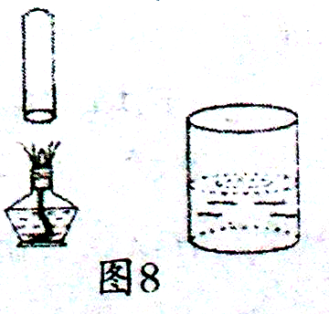
15．帽子的功能很多，仅从热学角度看，夏天戴草帽主要是为了防止
（选填“对流”、“热辐射”或“热传导”)。
三．作图与分析题(15分)
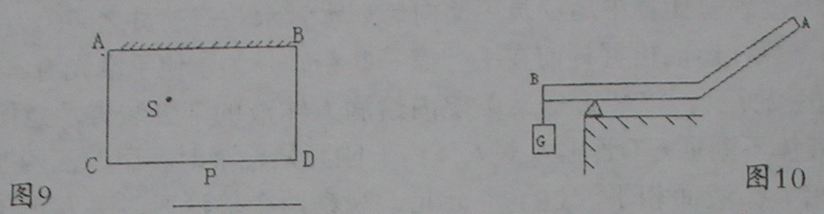
16．(5分)如下图9的ABCD是一间密闭不透明的房间，在AB墙上有一个很大的平面镜，s处有一个发光的电灯，在墙CD上有一个小孔P，CD墙外有一张白纸，清问：在白纸上将会出现几个亮点?请做出光路图。
17．(2分)图10中杠AB上挂着重物G，若要在杠杆AB上施加一个最小的力F使杠杆平衡在图中的位置，请画出F的示意图及力臂L。
18．(8分)油炸食品时，油锅中滴入水滴会发生爆炸声，并把热油溅起；沸水中滴入油滴却
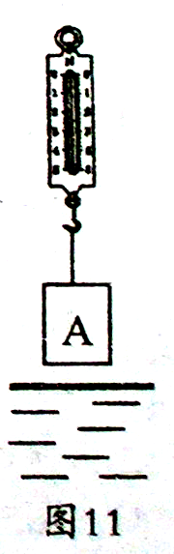
没有类似的现象，解释产生这两种现象的原因?
四．实验探究题(15分)
19．(9分)某小组同学通过实验研究圆柱体浸入液体的过程中测力计示数的变化情况，如图11所示，他们将高H为0.10米的圆柱体A挂在测力计下，逐步改变其下表面到液面的距离h，读出相应的测力计示数F，将h和F记录在表一中。然后，他们变换不同的液体重复实验，将数据记录在表二中。为进一步研究F和h的关系，他们计算了相邻两次实验中h及F的变化量△h和△F，并将结果分别记录在表一和表二的后两列中。
表一(液体密度为ρ₁) 表二(液体密度为ρ₂) 表三
实验  序号 | h(米) | F(牛)
1 |  | /
2 |  | /
3 |  | /

实验  序号 | h(米) | F(牛) |  | △h  (米) | △F  (牛)
1 | 0.02 | 22.0 |  | 0.01 | 0
2 | 0.01 | 22.0 |  | 0.01 | 0
3 | 0 |  |  | 0.01 | 1.0
4 | 0.01 | 21.0 |  | 0.01 | 1.0
5 | 0.02 | 20.0 |  | 0.02 | 2.0
6 | 0.04 | 18.0 |  | 0.02 | 2.0
7 | 0.05 | 17.0 |  | 0.03 | 3.0
8 | 0.08 | 14.0 |  | 0.03 | 3.0
9 | 0.10 | 12.0 |  | 0.04 | 0
10 | 0.14 | 12.0 |  | 0.04 | 0

实验  序号 | h(米) | F(牛) |  | △h  (米) | △F  (牛)
1 | 0.02 | 22.0 |  | 0.01 | 0
2 | 0.01 |  |  | 0.01 | 0
3 | 0 | 22.0 |  | 0.01 | 0.8
4 | 0.01 | 21.2 |  | 0.01 | 0.8
5 | 0.02 | 20.4 |  | 0.02 | 1.6
6 | 0.04 | 18.8 |  | 0.02 | 1.6
7 | 0.05 | 18.0 |  | 0.03 | 2.4
8 | 0.08 | 15.6 |  | 0.03 | 2.4
9 | 0.10 | 14.0 |  | 0.04 | 0
10 | 0.14 | 14.0 |  | 0.04 | 0
(1)实验序号2和13所空缺的数据分别为 、 。
(2)分析比较实验序号4、5、6、7与8或14、15、16、17与18等数据中F与h的关系及相关条件，可得出的初步结论是：在圆柱体浸入同种液体的过程中， 。
(3)请进一步综合分析表一、表二的相关数据，并归纳得出结论：
分析比较实验序号3～8或13～18中△F与△h的数据及相关条件，可得出的初步结论是： 。
分析比较实验序号3～8和13～18中△F与△h的数据及相关条件，可得出的初步结论是： 。
(4)他们继续分析实验序号9和10或19和20的数据及相关条件，发现圆柱体浸入液体后，当h满足一定条件时，F不再随h而变化。为进一步研究h所满足的条件，需添加的器材为
(选填“甲”．“乙”或“丙”)。
器材：圆柱体甲 高H=0.10米；圆柱体乙 高H=0.20k~：；圆柱体丙 高H=0.10米。
（5)请在表三的第二列填入拟进行实验的数据，以达到研究h所满足条件的目的。
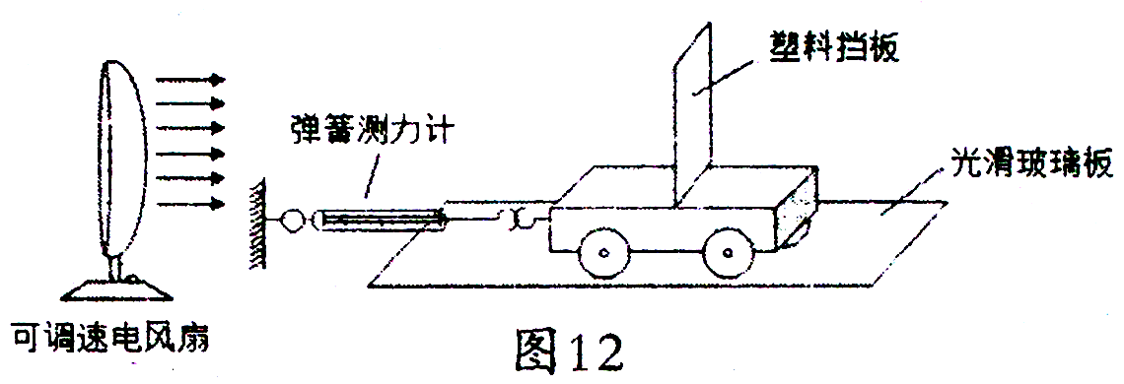
20．(6分)逆风骑自行车时，弯着身体，会省力些；雨天，撑伞逆风行走时，风速越大，行走越困难。这是因为受到空气阻力的作用。物体所受空气阻力大小与哪些因素有关呢?小明猜想可能与物体的迎风面积和风速有关。为验证以上猜想，小明选用了如下器材：可调速电风扇(高、中、低三挡)、弹簧测力计、面积不同的塑料挡板三块、光滑玻璃板、小车。
(1)小明设汁了如图12所示实验，用电风扇向小车及挡板吹风，模拟小车运动时受到的空气阻力。根据 的知识，通过弹簧测力计即可测出小车受到的空气阻力。
(2)小明在探究风速对小车所受空气阻力的影响时，保持迎风面积一定，测得数据如下：
风速 | 低 | 中 | 高
小车受到的空气阻力刷 | 0.8 | 2.2 | 3.8
通过对表中数据分析，可得出的结论是 。
(3)小明还想探究迎风面积对小车所受空气阻力的影响，请你帮他设计方案，写出主要的实验步骤： 。
(4 )你认为影响物体所受空气阻力大小的因素可能还有 (写出一个)。
五．计算题(20分)
21．图13所示为是一种设计中的牲畜饮水自动装置，底盖A平时顶住水箱的出水口，一
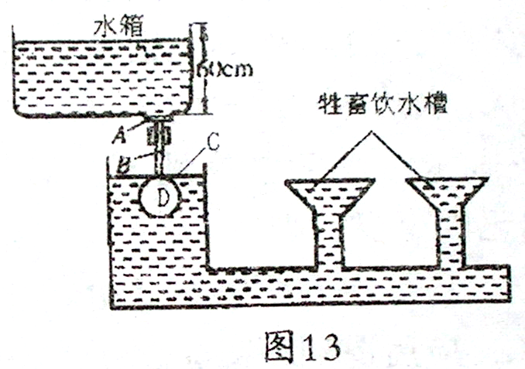
旦饮水槽中水往下降，浮子受到的浮力减小，水就从水箱流入饮水槽。设计中水槽水位最高为60cm，水箱出水口直径是6cm，底盖A及竖杆B的总质量是420g，浮子D的质量是580g，体积是2L，横杆c的质量可以忽略。
(1)通过计算说明，这个自动装置在水箱蓄满水时不能正常工作。
(2)请你分析使这个自动装置正常工作的条件并提出使这个自动装置正常工作的两条措施。

广东省2012年初二物理竞赛(预赛)试卷参考答案
一．选择题(每小题3分，共30分)
1．D 2．B 3．D 4．D 5．C 6．B 7．A 8．B 9．A 10．D
二．填空题(每空2分，共计20分)
11．两 两 12．p₀ h 13．摩擦力 费力 滑动 14．(1)试管中的液面高于烧杯中的液面(2)试管内气压小，水面的大气压比管内的气压大，所以水在大气压的作用下在试管中上升 15．热辐射
三．作圈与分析题(15分)
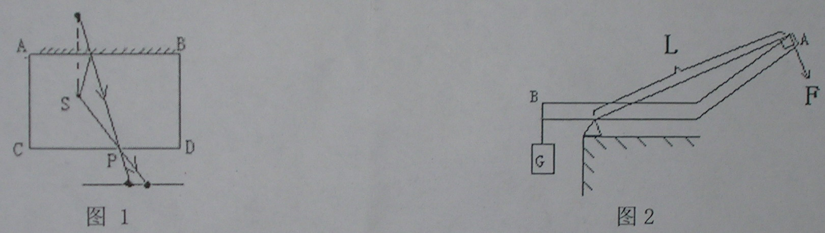
16．(5分)2个亮点。如图l所示 17(2分)如图2所示
18．因为热油的温度高于水的沸点100℃，当水滴在油中，水的密度比油的密度大，沉入油中并迅速沸腾，所以会把热油溅起来，并发生爆裂声。(4分) 油滴入沸水中时，油的密度比水小，因而漂浮在水面上，不会发生激烈的汽化现象，所以没有类似的现象。(4分)
四．实验探究题(15分)
19．(1)22.0 22.0(2分) (2)F随h的增大而减小(1分)
(3)（a）在圆柱体浸入同种液体的过程中，ΔF与△h的比值是一个定值 (1分) (b)在圆柱体浸入不同液体的过程中，液体密度大，△F与△h的比值大 (1分)
(4)乙(1分) (5)0.20 0.30 0.40(3分)
20．(1)二力平衡；(1分)
(2)在迎风面积相同时，风速越大，阻力越大； (2分)
(3)保持电风扇风速不变，在小车上放置面积不同的塑料挡板，分别测出小车所受到的空气阻力。 (2分)
(4)物体的形状或空气的温度等。(1分)
五．计算题(20分)
21． (1)浮子全部浸没在水中，浮子受到竖直向上的浮力为：
F_{浮}=ρ_{液}gV_{排}=1.0×10³kg／m³×9.8N／kg×2×10^{－3}m³=19.6N． (3分)
底盖A及竖杆B的重：G_{AB}=m′g= 420×10^{－3}×9.8N／kg=4.116N． (2分)
出水口的横截面积为：S=πr²=3.14×(6cm×1/2)²=0.002826m² (2分)
水箱内水对浮子的压力为：F_{水}=pS=ρ_{水}ghS=1.0×10³kg／m³×9.8N／kg×0.6m×0.002826m²=16.62N (3分)
浮子重力力：G=mg=0.58×9.8N／kg=5.684N (2分)
浮子受到向下的力为：F=G+G_{AB}+F_{水}=5.684N+4.116N+16.62N=26.42N (2分)
蓄满水时浮子受到的最大浮力F_{付}小于浮子受到的向下的力F，所以这时自动装置不能正常工作．(2分)
（2)要想使这个自动装置上正常工作，满足条什：浮力>(压力十重力)． (2分)
措施有：①增大浮子体积，②减小水箱中存水的深度，③减小底盖A、竖杆B、浮子D的质量．(2分)

